PUE KROK PO KROKU – PIT

Jeśli ZUS wypłaca Ci świadczenie, masz na swoim profilu na Platformie Usług Elektronicznych (PUE) ZUS zakładkę [Świadczeniobiorca]. W tej zakładce jest Twoja deklaracja podatkowa PIT.

Ważne!
Aktualnie na PUE ZUS jest Twój PIT za 2020 r. Nie możesz zamówić PIT-ów za poprzednie lata.

Jak uzyskać dostęp do PIT
Załóż profil na PUE ZUS, jeśli jeszcze go nie masz.
Zaloguj się do swojego profilu na PUE ZUS.

Jeśli jeszcze nie masz swojego profilu na PUE ZUS, wybierz jeden z 4 sposobów rejestracji i potwierdzenia profilu:

- Zarejestruj profil na stronie www.zus.pl
Wypełnij formularz elektroniczny: podaj imię i nazwisko, PESEL, adres e-mail i numer
telefonu kontaktowego. Musisz też ustalić hasło. Potwierdź swoją tożsamość w ciągu
7 dni od rejestracji w dowolnej naszej placówce. Na wizytę zabierz ze sobą dokument
tożsamości – dowód osobisty lub paszport.

- Zarejestruj się i potwierdź swoją tożsamość za pomocą profilu zaufanego/login.gov.pl

Wypełnij formularz elektroniczny (część danych uzupełnia się automatycznie). Musisz
też ustalić hasło.

- Zarejestruj się i potwierdź swoją tożsamość za pomocą kwalifikowanego
(podpisu elektronicznego, który ma certyfikat)

Wypełnij formularz elektroniczny (część danych uzupełnia się automatycznie). Musisz
też ustalić hasło.

- Zarejestruj się i potwierdź swoją tożsamość za pomocą bankowości elektronicznej

Podczas rejestracji profilu na stronie www.zus.pl zaznacz opcję „Twoja bankowość
elektroniczna”. Następnie wybierz ikonę swojego banku. Przekierujemy Cię na stronę bankowości elektronicznej. Zaloguj się w standardowy sposób – tak jak
do swojego konta w banku. Gdy potwierdzisz dane, system przekieruje Cię do
PUE ZUS. Zaakceptuj regulamin oraz uzupełnij niezbędne dane. Musisz też ustalić
hasło.

Gdy korzystasz z bankowości elektronicznej, kliknij w odpowiednią ikonę na stronie
swojego banku, która wywoła PUE ZUS i pozwoli Ci założyć Twój profil. Gdy
potwierdzisz dane, system przekieruje Cię na PUE ZUS. Zaakceptuj regulamin oraz
uzupełnij niezbędne dane. Musisz też ustalić hasło.

Gdzie jest PIT na PUE ZUS
Wybierz zakładkę [Świadczeniobiorca] > [Formularze PIT].
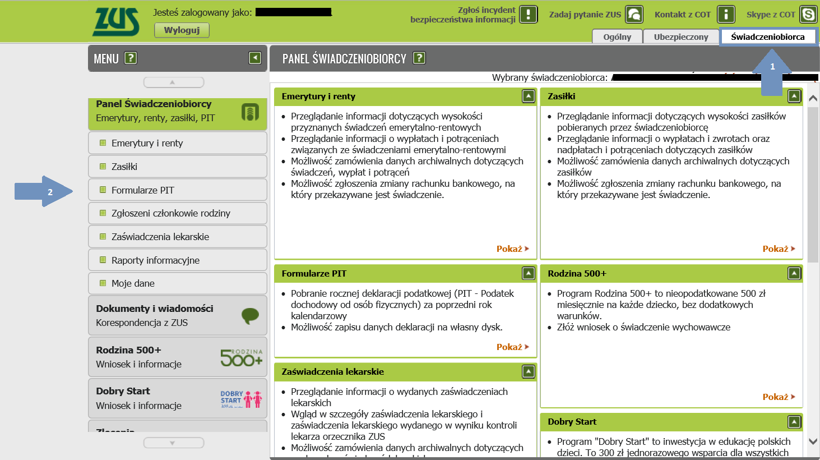

Otworzy się okno, w którym są Twoje deklaracje podatkowe PIT.
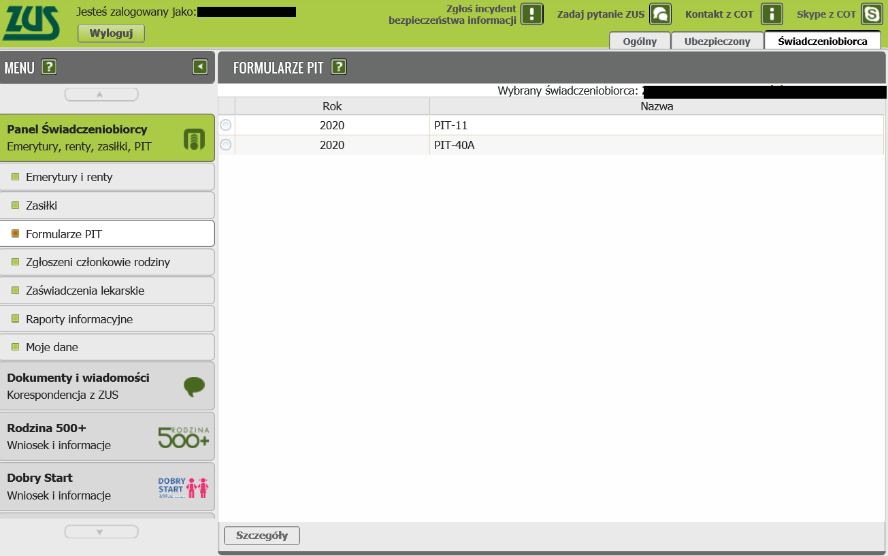

Aby otworzyć wybrany PIT, zaznacz formularz i kliknij [Szczegóły].
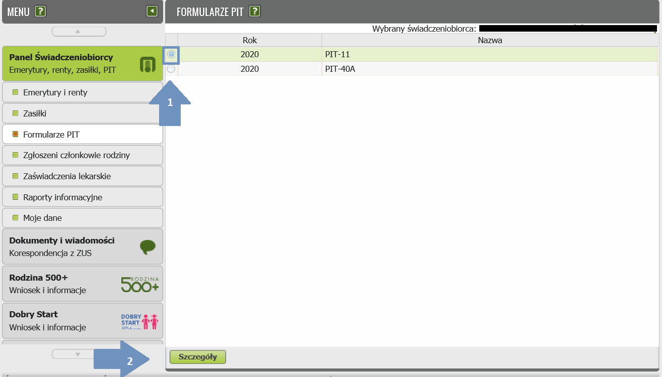

PIT na PUE ZUS jest dostępny w formie PDF.
- PIT-11

- PIT-40A

- PIT-11A

Jak zapisać albo wydrukować PIT
PIT możesz w każdej chwili wydrukować lub zapisać na dysku swojego komputera. Aby to zrobić zaznacz odpowiedni formularz i kliknij [Szczegóły]:
- jeśli korzystasz z przeglądarki Internet Explorer, funkcje zapisywania i wydruku są w górnej części podglądu PIT
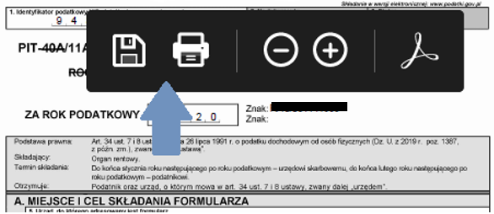

- jeśli korzystasz z przeglądarki Google Chrome bądź Mozilla Firefox, funkcje zapisywania i wydruku są w prawym, górnym rogu podglądu PIT
- Google Chrome
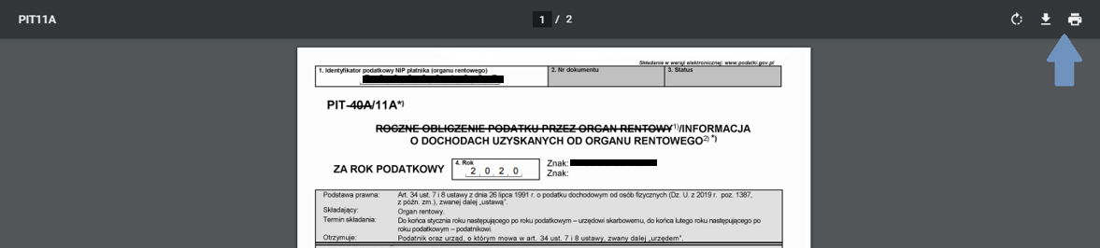

- Mozilla Firefox
